**Лабораторная работа №4**

**Численное решение систем дифференциальных уравнений первого порядка**

**Вариант 11**

**Чеботаревский Никита**

**3 курс, 8 группа**

**Постановка задачи**



Решить задачу Коши для дифференциального уравнения второго порядка

методом Рунге-Кутта на равномерной сетке отрезка [*a*, *b*]. Вычисления произвести дважды с шагами *h* и *h*/2, полагая *h =* 0.2. Найти численное решение дифференциального уравнения и оценить его погрешность с помощью правила Рунге. Сравнить численное решение с известным

аналитическим решением.

По результатам лабораторной работы оформляется отчёт, в котором должна быть приведена следующая информация:

1) постановку задачи c учетом предложенного варианта;

2) краткие теоретические сведения;

3) результаты решения поставленной задачи;

4) выводы;

5) листинг программы с комментариями

**Теоретические сведения:**

У нас есть следующая задача Коши:

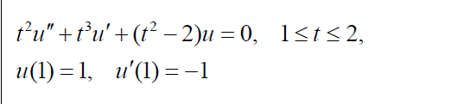

Её нужно решить методом Рунге-Кутта, для этого нам дана таблица Батчера:

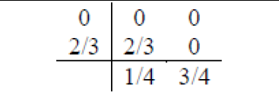

Для решения задачи введём следующую замену:

$$\left\{\begin{aligned}u_{1}=u \\ u_{2}= u^{'} \\ u_{2}^{'}= u^{''}\end{aligned}\right.$$

Откуда наша исходная задача Коши примет вид:

$$\left\{\begin{aligned}u_{2}^{'}= -tu_{2}- \frac{t^{2}-2}{t^{2}}u_{1} \\ u_{1}^{'}= u_{2} \\ u_{1}\left(1\right)=1; u_{2}\left(1\right)= -1\end{aligned}\right.$$

По итогу нам надо будет решить следующую систему:

$$\left\{\begin{aligned}y_{1}\left(t_{j+1}\right)= y_{1}\left(t_{j}\right)+ τ\sum_{i=1}^{2}{b_{i}k_{i1}} \\ y_{2}\left(t_{j+1}\right)= y_{2}\left(t_{j}\right)+ τ\sum_{i=1}^{2}{b_{i}k_{i2}}\end{aligned}\right.$$

Где

$$k_{11}=f_{1}\left(t_{j}, y_{1}\left(t_{j}\right), y_{2}\left(t_{j}\right)\right)=u_{2}, k_{12}=f_{2}\left(t_{j}, y_{1}\left(t_{j}\right), y_{2}\left(t_{j}\right)\right),$$

$$k_{21}= f_{1}\left(t_{j}+ c_{2}τ, y_{1}\left(t_{j}\right)+τa_{21}k_{11}, y_{2}\left(t_{j}\right)+τa_{21}k_{12}\right) ,$$

$k_{22}= f_{2}\left(t_{j}+ c_{2}τ, y_{1}\left(t_{j}\right)+τa_{21}k_{11}, y_{2}\left(t_{j}\right)+τa_{21}k_{12}\right)$.

Для сравнения численного решения с аналитическим воспользуемся формулой:



А для оценки погрешности по правилу Рунге воспользуемся следующей формулой:

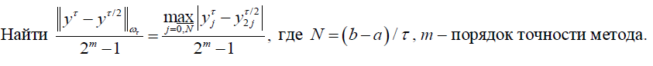

Теперь определим порядок точности нашего метода.



Учитывая, что мы имеем неявный двухстадийный метод, то для второго порядка для него должны выполняться условия:

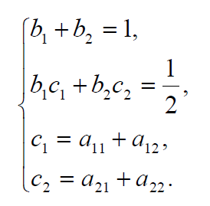

$$b_{1}+ b_{2}=\frac{1}{4}+\frac{3}{4}=1, 0*\frac{1}{4}+\frac{2}{3}*\frac{3}{4}=\frac{1}{2}, c_{1}=0, c_{2}=\frac{2}{3}.$$

Теперь проверим условия третьего порядка:

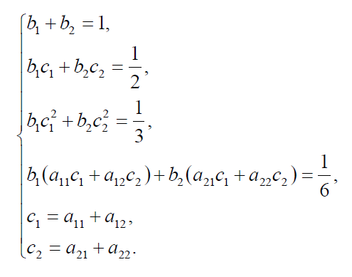

Первые два и последние два условия выполняются проверим третье и четвёртое:

$b_{1}c_{1}^{2}+ b_{2}c_{2}^{2}=0+\frac{3}{4}*\frac{4}{9}=\frac{1}{3}, 0+0=0 !=\frac{1}{6}.$

Т.е получается мы имеем метод Рунге-Кутта второго порядка.

**Листинг программы**

an = [[0, 0], [2 / 3, 0]]  
bn = [1 / 4, 3 / 4]  
cn = [0, 2 / 3]  
  
  
*class* RungeKutta:  
  
 *def* __init__(*self*, a, b, h):  
 *self*.a = a  
 *self*.b = b  
 *self*.h = h  
  
 *def* t(*self*):  
 n = int((*self*.b - *self*.a) / *self*.h)  
 result = [*self*.a + i * *self*.h *for* i *in* range(n + 1)]  
 *return* result  
  
 @staticmethod  
 *def* u(t):  
 *return* 1 / t  
  
 @staticmethod  
 *def* f1(y2):  
 *return* y2  
  
 @staticmethod  
 *def* f2(tj, y1, y2):  
 *return* -tj * y2 - ((tj ** 2 - 2) / tj ** 2) * y1  
  
 *def* k(*self*, tj, y1, y2, a, c):  
 k = [[*self*.f1(y2), *self*.f2(tj, y1, y2)], []]  
 y2_21 = y2 + *self*.h * a[1][0] * k[0][1]  
 k[1].append(*self*.f1(y2_21))  
 y1_22 = y1 + *self*.h * a[1][0] * k[0][0]  
 k[1].append(*self*.f2(tj + c[1] * *self*.h, y1_22, y2_21))  
 *return* k  
  
 *def* runge_kutta(*self*, a, b, c):  
 t_j = *self*.t()  
 n = int((*self*.b - *self*.a) / *self*.h)  
 u1 = [1]  
 u2 = [-1]  
 *for* i *in* range(n):  
 summary_1 = 0  
 summary_2 = 0  
 ks = *self*.k(t_j[i], u1[i], u2[i], a, c)  
 *for* j *in* range(len(b)):  
 summary_1 += (b[j] * ks[j][0])  
 summary_2 += (b[j] * ks[j][1])  
 summary_1 *= *self*.h  
 summary_2 *= *self*.h  
  
 u1.append(u1[i] + summary_1)  
 u2.append(u2[i] + summary_2)  
  
 *return* u1  
  
 @staticmethod  
 *def* count_accuracy(u, y):  
 result = []  
 *for* i *in* range(len(u)):  
 result.append(abs(u[i] - y[i]))  
 *return* max(result)  
  
 @staticmethod  
 *def* count_runge_accuracy(y1, y2, m):  
 result = []  
 *for* i *in* range(len(y1)):  
 result.append(np.abs(y1[i] - y2[2 * i]))  
 *return* max(result) / (2 ** m - 1)  
  
 @classmethod  
 *def* show_result(*cls*, left, right, step, a, b, c):  
 rg = RungeKutta(left, right, step)  
 u1 = rg.runge_kutta(a, b, c)  
 ts = rg.t()  
 result_function = [rg.u(t) *for* t *in* ts]  
 print(f"Численное решение задачи Коши: {u1}")  
 print(f"Точное решение: {result_function}")  
 print(f"Погрешность: {*cls*.count_accuracy(result_function, u1)}", end="\n" * 2)  
  
  
RungeKutta.show_result(1, 2, 0.2, an, bn, cn)  
RungeKutta.show_result(1, 2, 0.1, an, bn, cn)  
  
rg1 = RungeKutta(1, 2, 0.2)  
u1 = rg1.runge_kutta(an, bn, cn)  
rg2 = RungeKutta(1, 2, 0.1)  
u2 = rg2.runge_kutta(an, bn, cn)  
  
print(f"Погрешность по правилу Рунге: {RungeKutta.count_runge_accuracy(u1, u2, m=2)}")

**Результаты**

Численное решение задачи Коши: [1, 0.84, 0.7228209642445214, 0.6334984044328947, 0.5632844677037105, 0.5067506840764575]

Точное решение: [1.0, 0.8333333333333334, 0.7142857142857143, 0.625, 0.5555555555555556, 0.5]

Погрешность: 0.008535249958807056

Численное решение задачи Коши: [1, 0.91, 0.8347605908445248, 0.7709340556176868, 0.7161120089942984, 0.6685186416594087, 0.6268163449595352, 0.5899786042948943, 0.5572045652161047, 0.5278602074232394, 0.5014369673790298]

Точное решение: [1.0, 0.9090909090909091, 0.8333333333333334, 0.7692307692307692, 0.7142857142857143, 0.6666666666666666, 0.625, 0.588235294117647, 0.5555555555555556, 0.5263157894736842, 0.5]

Погрешность: 0.0018519749927420337

Погрешность по правилу Рунге: 0.00223631841674099

**Вывод**

С помощью метод Рунге-Кутта можно также решать задачи Коши и для уравнений высших порядков, в нашем случае второго порядка. Наш метод также имеет порядок точности 2, и благодаря ему мы находим решение задачи Коши с точностью ${10}^{-3}.$